# Grèce

## Séjour Santorin - Andronis Concept Wellness Resort 5*

### Séjour

## Programme

#### Jour 1 : France - Santorin

Rendez vous des participants à l'aéroport. Décollage pour Santorin. Arrivée à l'aéroport de Santorin. Accueil par votre chauffeur et transfert vers votre hôtel. Installation à votre hôtel Andronis Concept Wellness Resort 5*. Nuit à l'hôtel.

#### Jours 2 & 3 : Santorin - Andronis Concept Wellness Resort 5*

Vous logerez à l'hôtel Andronis Concept Wellness Resort 5* en petit déjeuner et chambre Suite Cozy (autres chambres en option).

#### Jour 4 : Santorin - France

Après le petit déjeuner, libération de la chambre. Transfert vers l'aéroport de Santorin en fonction de l'heure de votre vol. Décollage vers la France. Arrivée en France

## Points forts.

La vue époustouflante sur la mer

Gentillesse du personnel

Se prélasser dans la piscine privée de votre suite face à la mer

Séjour idéal pour les couples

## Votre séjour.

**Présentation.**

Andronis Concept Wellness Resort vous accueillit dans un lieu de beauté et tranquillité alléchantes. Le resort de l’hôtel est situé à Imerovigli, une gemme de Santorin sur la côte la plus romantique de l’île. Les suites et ambiances de luxe, le service du personnel d’Andronis et la vue de coucher de soleil surprenante rendent ces vacances une expérience inoubliable.

Les 28 suites, toutes construites afin de donner vue sur le coucher de soleil au dessus de la mer Egée en face de la caldera, disposent de l’intérieur minimaliste qui mélange le style traditionnel de Santorin et les touches lumineuses et contemporaines. Le résultat est un logement si courtois que chaleureux et accueillant.

Des terrasses privées et des piscines infinies offrent le paradis idéal aux invités qui profitent du panorama de la mer Egée immense comme il est disponible à admirer en dessous. La sérénité du paysage, l’élégance des suites et du service de cinq étoiles de notre personnel rendent une expérience inoubliable.

**Votre hôtel.**

**Andronis Concept Wellness Resort 5*.**

Situé sur une colline et bénéficiant d'une vue imprenable sur la mer Méditerranée, l'Andronis Concept Wellness Resort vous accueille au calme, à Imerovigli.

Avec leur vue dégagée sur le coucher de soleil sur la mer Égée et le volcan, toutes les suites minimalistes et luxueuses présentent un intérieur lumineux et confortable. Chacune dispose de sa propre piscine privée surplombant la mer couleur azur.

Les suites comportent toutes un salon avec télévision par satellite à écran plat et une salle de bains privative.

Vous pourrez profiter de soins au spa, de cours de yoga et d'un entraînement personnalisé. Le restaurant sur place vous proposera des recettes locales.

Fira, la capitale cosmopolite de Santorin, est à 11 km. Enfin, l'aéroport de Santorin (Thira) est à 6 km.

**Les chambres.**

Complexe de luxe à Santorin Imerovigli avec suites privées avec piscine à débordement

**Suite Cozy 35 m2.**

Donner vue sur la caldera volcanique de Santorin par cette suite ouverte construite en style de Cyclades, 35m2 La chambre à coucher courtoisement meublé et la salle de bains disposant une douche sont encadrés par une piscine infinité afin de se détendre entièrement. La terrasse est un lieu idéal pour admirer le coucher de soleil célèbre de l’île.

Jusqu'à 2 personnes

35 m2

Vue sur la Caldeira

Véranda privée

Piscine à débordement privée

Vue du coucher du soleil

**Suite Wet Allure. 55m2**

La suite construite à des niveaux séparés ayant des dimensions plus de 55m2 attire la beauté du volcan et offre une vue de coucher de soleil par le niveau supérieur tandis que le niveau inférieur constitue un refuge de sérénité et de détente. Chaque niveau courtoisement meublé dispose sa propre salle de bains et la terrasse vante le luxe de la piscine privée infinie.

Jusqu'à 2 personnes

55 m2

Véranda privée

Piscine à débordement privée

Vue du coucher du soleil

**Villa 2 chambres. 70 m2**

Peut accueillir jusqu'à 4 personnes | 70 m2

La luxueuse suite familiale de 70 m2 comprenant deux chambres peut accueillir jusqu'à quatre personnes. Toute la famille peut découvrir la magie et les merveilles de Santorin, sans faire de compromis sur le confort. De la terrasse, les visiteurs peuvent profiter d'une vue alternative sur la mer Égée et le côté est d'Imerovigli. La suite comprend une piscine privée, un salon spacieux, un coin repas et deux chambres privées équipées de leur salle de bains privative.

Jusqu'à 4 personnes

70 m2

Véranda privée

Piscine privée

**Restauration.**

En contact avec la philosophie holistique et le bien-être du resort, **Throubi Restaurant** offre aux invités des plats alimentairement équilibrés préparés par notre jeune personnel passionné et expérimenté. Le menu fait l’éloge de la gastronomie de Santorin, créée en disposant des ingrédients les plus frais et crus en provenance de notre jardin. Chaque plat est une œuvre d’art, une combinaison de saveurs fascinants et d’apparence unique.

La perfection culinaire est reliée au service supplémentaire du restaurant. La liste de vin étendue introduit les vins les plus savoureux des producteurs de Santorin les plus célèbres. La terrasse à manger et la salle intérieure offrent une vue de coucher de soleil parmi les plus romantiques de l’île. Disposant une cuisine attirante, un bon accueil et la beauté naturelle du fond, une soirée à Throubi est une expérience magnifique.

**Expérience.**

**Dîner Privé.**

“Une expérience culinaire privée inoubliable…”

Magnifiquement conçu, notre espace privé offre un cadre discret, romantique et propice à un dîner très spécial. Un espace de restauration privé totalement discret et extrêmement flexible surplombant le plus beau coucher de soleil du monde. Throubi propose un service cinq étoiles et un menu de dégustation de notre chef exécutif, associé à une sélection de vins hauts de gamme, conçue personnellement par notre sommelier. Ne manquez pas cette expérience unique !

**Yoga au coucher du soleil.**

Sunset Yoga : Andronis Concept vous invite à entreprendre un voyage de liberté et de détente.

Rejoignez Elena, notre formatrice inspirante pour une expérience de yoga qui changera votre vie, sur une terrasse qui surplombe le célèbre coucher de soleil et la falaise volcanique de Santorin.

**Cours de cuisine.**

Découvrez les secrets de la cuisine grecque et préparez un repas unique avec vos proches sous la direction de notre chef exécutif. Avec lui, vous apprendrez les secrets de la préparation d'une série de plats grecs traditionnels. Vous pourrez prendre des notes des recettes étape par étape tout en participant à la préparation et à l’apprentissage au fur et à mesure.

**Adoptez votre propre vigne.**

Notre programme “Adoptez une vigne ”serait une expérience idéale pour toutes les amatrices et tous les amateurs de vin. Lorsque vous adoptez une vigne, vous ressentez vraiment le romantisme de la vigne. Comprenez une année de la vie d'une vigne, l'odeur de la terre et la chaleur du soleil.

**Activités en Famille.**

**Spa pour enfants.**

Pourquoi nos plus jeunes clients ne devraient-ils pas également profiter de traitements de beauté et de bien-être ? Vos vacances en spa avec des enfants deviendront sûrement une expérience unique !

**Yoga pour les jeunes.**

Inciter les enfants à faire du yoga dès leur plus jeune âge peut les aider à apprendre de saines habitudes de vie et à jeter les bases d'un avenir meilleur. Faites démarrer votre pratique familiale chez Andronis Concept.

**Cours de cuisine en famille.**

Le cours de cuisine en famille a pour but de présenter aux participants l’histoire des plats locaux et les recettes de la grand-mère, ainsi que de partager la joie de manger tous ensemble.

**Tennis.**

Si les vacances idéales pour vous signifient profiter du tennis dans toute sa splendeur, vous trouverez ici votre paradis personnel du tennis. Notre nouveau court de tennis extérieur vous promet ... Jeu, Set, Match et beaucoup de plaisir !

**Services pour enfants.**

Les enfants de tous âges sont bienvenus à Andronis Concept. Nous proposons également les services suivants pour les enfants :

· Shampooings - gel douche - lotion pour le corps pour bébés

· Produits de soin pour bébé

· Peignoirs pour enfants

· Bras flottants, lunettes de protection

· Crayons de couleur - bloc à croquis

· Lit bébé

· Jeux de plateau

· Garde de nuit au lit

**Le Spa.**

Une visite à **Kallos Spa** est une opportunité pour vous, un voyage de spa est une destination parmi les plus célèbres de tradition et de soin de santé du monde – Santorin.

Kallos Spa a poursuivi à une sélection d’opérations de soin de beauté avancée, de toilettage et de santé, visant à accomplir totalement les besoins des invités. Soit qu’il s’agisse de la moitié de la journée soit qu’il s’agisse de la journée entière, nos programmes de soin et de détente, deux grandes piscines aussi qu’un bassin de hammam, offrent une expérience de détente unique.

L’équipe spa vise à l’achèvement d’harmonie pour le corps et l’esprit. Le bonheur et le bien-être d’esprit sont promus par des soins courtois et réanimés, des sessions de yoga et des repas de detox spécialement préparés dans notre restaurant.

Afin de profiter des soins de beauté et de repas de detox, les invités peuvent commencer la journée par un réchauffement dans notre centre d’entraînement totalement équipé.

Cette approche qui vise au bien-être et la découverte de soi absolus, suit les traces du passé sur le soin holistique inspiré par les traditions orientales et occidentales.

Test de « Profilage capillaire »

Un programme de dépistage vraiment unique mené par Dr. Zulia Frost prend une pleine dimension de bien-être selon une approche bioénergétique non invasive. Avec un simple cheveu en l'espace de 20 minutes, les hôtes peuvent obtenir un profil bien-être complet qui peut servir de base pour un programme de bien-être lors de leur séjour, avec des conseils très précis en mode de vie et nutrition selon les niveaux de stress et les besoins particuliers.

**Produits ILA**

Ancien mot sanscrit pour la Terre nourricière, ila est une marque de soins de la peau et du cœur tout à fait naturelle qui a une vocation certes simple, mais complètement révolutionnaire. Les produits et traitements ila visent à favoriser un changement biologique et émotionnel palpable chez ceux qui les essayent en sollicitant le toucher et l’odorat. En effet, ce que nous mettons sur notre peau nourrit et calme directement notre cœur - le centre du bien-être émotionnel, de l'énergie et de la vitalité, et pas moins de 75 % de nos émotions sont suscitées par ce que nous sentons.

**Excursions en option.**

Sur place vous pourrez vous évadez en participant à des excursions. Voici quelques exemples…

- Croisière en catamaran?

Une de meilleures opportunités à profiter du coucher de soleil célèbre de Santorin vient d’un catamaran, naviguer autour de la caldera unique et magnifique. Le catamaran bien équipé fera des arrêts à tous les endroits importants incluant les ‘Hot Springs’ rajeunissants. Afin d’accomplir la tournée, l’équipe d’Andronis organisera un barbecue luxueux accompagné par des vins à écoulement libre – l’accomplissement idéal d’une journée idéale.

- Plongée sous marine

Les îles grecques constituent une des destinations de vacances les plus célèbres dans le monde, présentant une abondance en attractions archéologiques, une culture locale vibrante et de la beauté naturelle immense. Certaines parmi elles sont Santorin, Mykonos, Naxos et Ios, toutes faisant partie des Cyclades. Chaque île, entourée par d’eaux lumineuses et claires, possède sa propre beauté et charme. Tous ensembles, elles constituent un petit paradis au cœur de la Mer Egée.

Le monde sous-marin des Cyclades est unique et tellement populaire pendant des excursions et tournées de plongée sous-marine à l’année. L’île de Santorin, en particulier, est une des îles les plus célèbres en Grèce en raison de sa géologie et historique d’activité volcanique.

- Aventure de Vinification de Santorin

La ‘Santorini Wine Tour Company’ a introduit le concept du tourisme de vin sur cette île unique et historique à propos de la fabrication de vin. Notre tâche est de fournir tout simplement à nos invités une expérience de tournée de vinification magnifique.

Nous offrons une grande variété de tournées de vinification et de gastronomie à Santorin. Pendant nos tournées, les invités obtiennent des connaissances sur le sol et le microclimat, observent les techniques de fabrication et de culture de vin et s’introduisent sur une grande variété de raisins, même aux techniques de fabrication de vin appliquées dans cette région.

Tous nos itinéraires sont triés sur le volet par notre équipe interne d’experts sur le vin. Nos tournées sont inspirées par notre passion et maîtrise sur cette région de vin formidable et elles sont désignées d’après des recherches constantes et de nombreuses années d’expérience.

- Vivez l’expérience de Santorin avec un ami grec

Vivre l’expérience de Santorin avec un ami Grec vous permettra de visiter la plupart de nos attractions célèbres aussi que toutes attractions connues seulement par les habitants locaux. Vous voyagez par votre propre rythme ayant comme avantage la compagnie avec un homme qui connaît bien l’île et établit un pont de communication afin de vous aider à joindre les habitants locaux.

Passer du temps de vos vacances avec nous vous permet d’explorer l’essence véritable des attractions visitées. Nous vous permettons de joindre et de communiquer avec les habitants locaux dans des quartiers différents et des marchés différents, profitant de l’esprit et la tendresse des hommes et de leur culture. Tracez votre propre chemin ou choisissez un de nos programmes charmants, prudemment désignés afin de correspondre à vos goûts. Les tournées sont marquées par des moments inoubliables et par l’élégance des plaisirs purs de la vie que cette région magnifique vous offre. Afin de célébrer ce moment spécial pendant vos vacances, nous vous organisons aussi un moment de plaisir personnel de goûter notre art de magie. Notre service d’amitié est actuellement disponible en anglais, français, portugais et espagnol aussi qu’en grec.

- Visites à pied guidées de Santorin

Nous offrons des visites à pied guidées pour des voyageurs qui adorent explorer, se promener et désirer une expérience du moyen de vie locale. Visitez les trésors secrets de Santorin loin du tohu-bohu, les chemins historiques à travers les promenades et les vallées pavées pittoresques. Admirez la célèbre caldera, explorez des villages intacts blanchis à la chaux et faites partie du panorama magnifique. Nos tournées respectent l’environnement de l’île. Venez nombreux et profitez de l’expérience de la vraie beauté de Santorin.

- Safari de photo de Santorin

Découvrez l’île à travers les yeux du photographe et capturez des moments de vie. Cette tournée de photo semi-privée offre aux visiteurs l’opportunité rare de profiter des attractions présentant la meilleure qualité la plus photogénique que l’île de Santorin peut offrir. Démarrer ses vacances avec un safari de photo de Santorin est un moyen merveilleux de profiter d’une tournée de conduite et de promenade d’une attraction à une autre, d’observer des attractions qui vous manqueraient sous autres conditions et emportez des capacités de photographie et des mémoires de vie.

## Formalités.

**Formalités administratives pour les ressortissants français ou de l'Union Européenne :**

La Grèce étant membre de l’Union européenne, les ressortissants français, quel que soit l’objet de leur visite, ne sont pas soumis à une obligation de visa pour les séjours de moins de 3 mois.

Ils sont admis sur le territoire grec sur présentation d’une carte nationale d’identité ou d’un passeport en cours de validité.

Pour de plus amples informations, prendre l’attache de la représentation diplomatique ou consulaire grecque la plus proche de votre lieu de résidence.

https://www.diplomatie.gouv.fr/fr/conseils-aux-voyageurs/conseils-par-pays-destination/grece/#entree

**Infection pulmonaire - Coronavirus Covid-19 (11/02/2021)**

Une stricte limitation des déplacements s’impose pour ralentir la progression de l’épidémie dans le monde, du fait de la circulation très active du virus de COVID-19 et de ses variants (les chiffres de la pandémie peuvent être consultés sur le site du Centre européen de prévention et de contrôle des maladies). Dès lors, tout déplacement international - depuis l’étranger vers la France et de France vers l’étranger - est strictement encadré jusqu’à nouvel ordre. Il convient de s’informer soigneusement et impérativement de la réglementation en vigueur en se référant notamment à l’alerte COVID-19 des conseils aux voyageurs.

Confinement général

Un confinement généralisé à tout le pays est en vigueur depuis le samedi 7 novembre, comprenant un couvre-feu strict qui s’applique à tout le pays entre 21h00 et 5h00 ; dans certaines régions il s’entend entre 18h00 et 5h00. Seules les sorties pour des raisons professionnelles et privées impérieuses, dûment autorisées, seront possibles. Resteront ouverts les supermarchés, les pharmacies et les établissements hospitaliers. La distribution de repas par des services de livraison sera autorisée.

Il convient par conséquent de suivre attentivement les consignes locales. Plus d’informations sur le site des autorités sanitaires locales (en anglais) et de l’ambassade de France en Grèce.

Conditions d’entrée en Grèce

Toutes les personnes qui résident en France ou dans un des autres pays de l’UE, au Royaume-Uni, en Suisse, en Norvège, au Liechtenstein et en Islande) sont autorisés à entrer en Grèce.

Sont également autorisés les arrivées des résidents des pays figurant sur la liste de pays « sûrs » recommandée par l’UE. Pour tous les autres pays, seuls les voyages essentiels sont autorisés.

Tous les voyageurs, quelle que soit leur nationalité et provenance, doivent obligatoirement remplir un formulaire en ligne au moins 24h avant le voyage (conseillé de le faire le plus tôt possible) et présenter à leur embarquement, les résultats rédigés en anglais d’un test négatif au coronavirus Covid-19 (RT-PCR) de moins de 72h pour toutes les arrivées (arrivées par voie terrestre autorisées uniquement via la Bulgarie). En complément des mesures précitées, il est obligatoire de se soumettre à un test rapide en arrivant en Grèce, ainsi qu’à une quarantaine préventive de 7 jours.

Le test PCR Covid-19 n’est pas exigé pour les enfants nés en 2011 et après. Le formulaire est également obligatoire pour tous les résidents qui quittent le pays.

Par ailleurs, un dépistage aléatoire au Covid-19 (PCR) peut être demandé à l’arrivée de voyageurs, quelles que soient leur nationalité et leur voie d’entrée en Grèce. Tout test positif implique d’observer une quarantaine de 14 jours (au moins 7 jours pour les « cas contacts ») dans une structure désignée par les autorités sanitaires. En cas de dégradation de la situation sanitaire, des mesures de confinement temporaires et ciblées pourront être prises.

En cas d’apparition des symptômes d’infection respiratoire (par ex. fièvre, toux, mal de gorge, difficulté à respirer), il convient de prendre immédiatement l’attache de l’organisme national de santé publique grec (EODY) au numéro suivant : 210 52 12 054

## Transport.

Nous travaillons avec des compagnies pour nos packages telles que Transavia , Easy jet, Aegean ou autre …

Pour les départs de province, en cas d’itinéraire passant par Paris, les pré et post acheminements peuvent s’effectuer en train ou avion au bon vouloir de la compagnie.

Les transferts.

Les transferts aller-retour entre l’aéroport de Santorin et l’hôtel sont compris dans nos offres avec vol.

## Inclus dans le prix.

3 nuits en petit déjeuner.

Les vols France / Santorin / France

Les taxes aériennes à ce jour : 70 € – révisables jusqu’à la facturation finale.

Transferts Aéroport / Hôtel / Aéroport

L’assistance de notre agence sur place

## Non inclus dans le prix.

L’assurance Multirisques

Les dépenses personnelles

Les options & activités optionnelles

## Photos

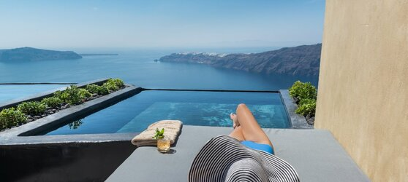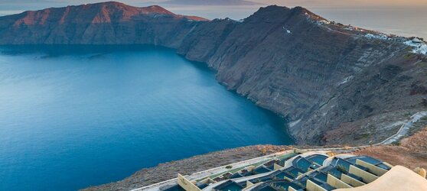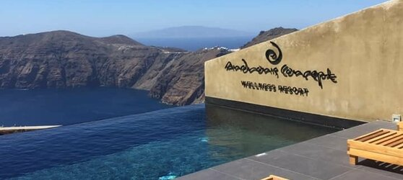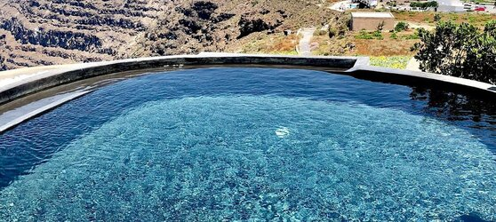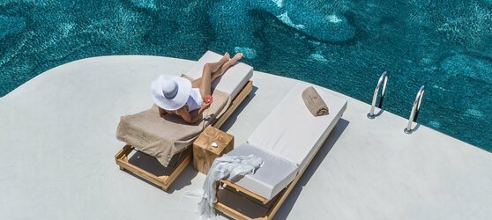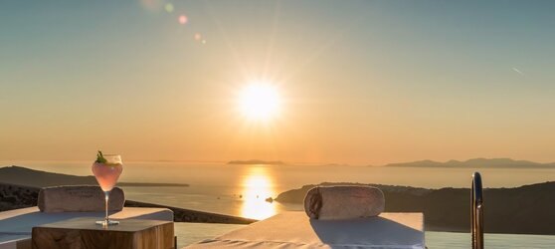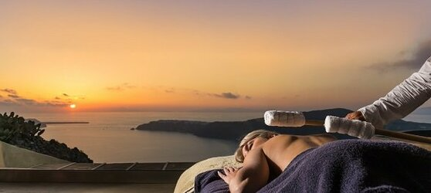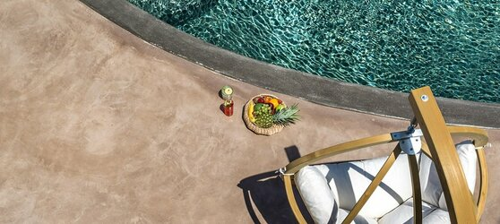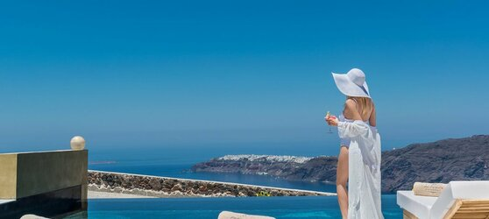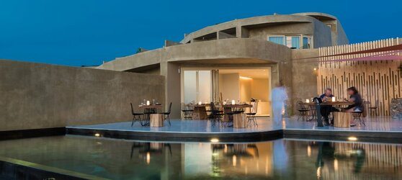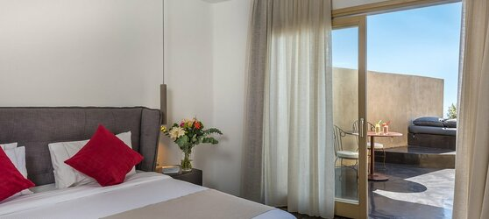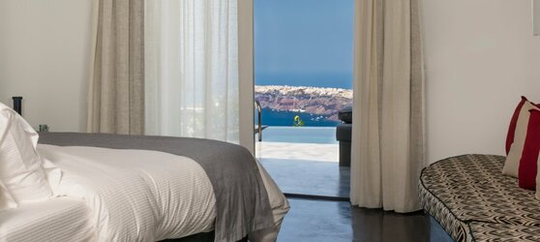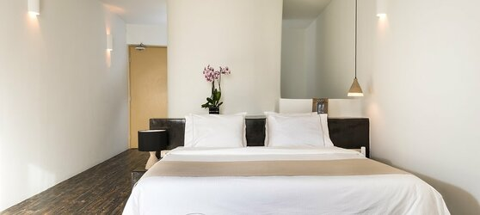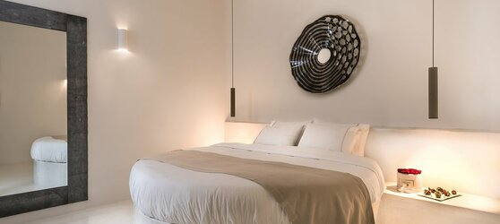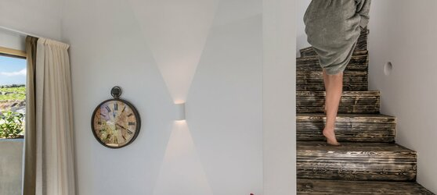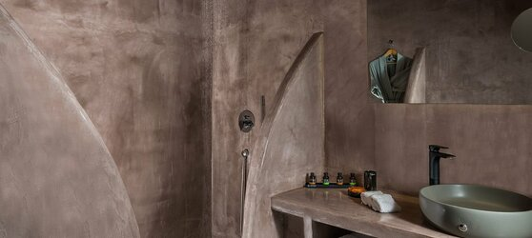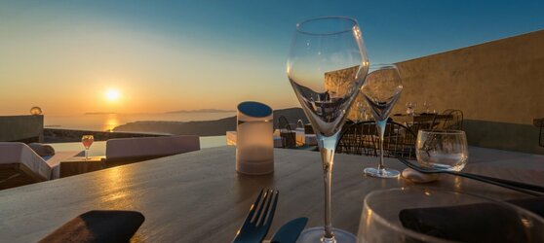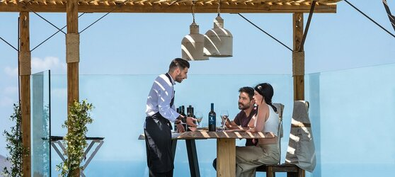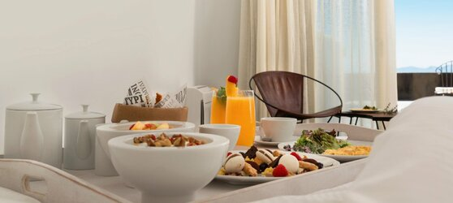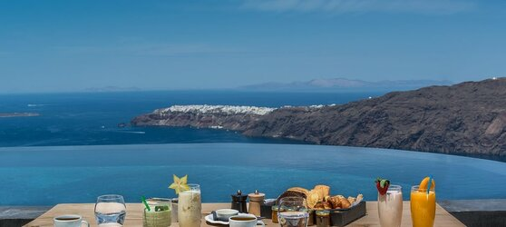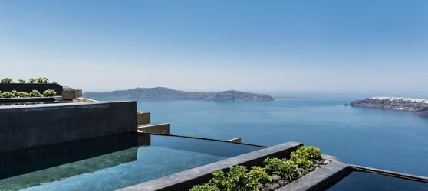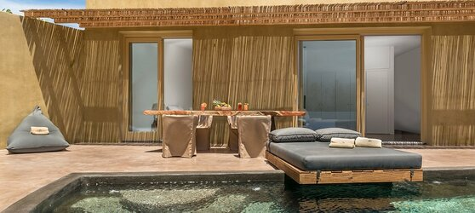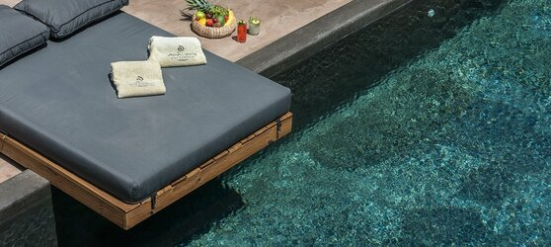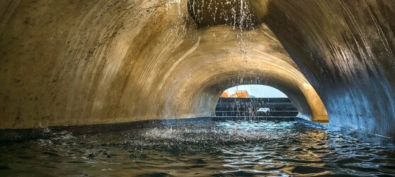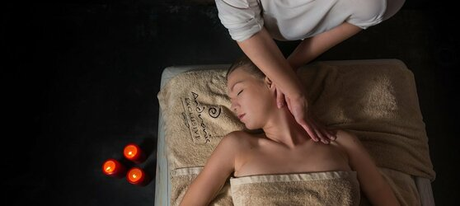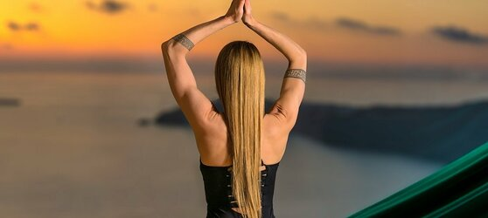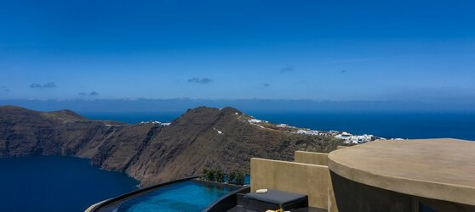

## Tarifs

|  |  |  |
| --- | --- | --- |
| **Date de départ** | **Date de retour en France** | **Prix minimum en € / pers.** |
| 07/05/2021 | 10/05/2021 | 528.0 |
| 14/05/2021 | 17/05/2021 | 528.0 |
| 28/05/2021 | 31/05/2021 | 657.6 |
| 11/06/2021 | 14/06/2021 | 918.0 |
| 18/06/2021 | 21/06/2021 | 744.0 |
| 09/07/2021 | 12/07/2021 | 657.6 |
| 30/07/2021 | 02/08/2021 | 918.0 |
| 13/08/2021 | 16/08/2021 | 918.0 |
| 16/08/2021 | 27/08/2021 | 1191.6 |